Ministerul Educației și Cercetării al Republicii Moldova
Universitatea Tehnică a Moldovei
Facultatea Calculatoare, Informatică și Microelectronică

Raport
la
Lucrarea de laborator Nr. 9

Disciplina: Tehnici de programare

Tema: ” Funcții și excepții ”

A efectuat : st. gr.SI – 264 Șoimaru Gabriel

A verificat : asistent universitar Reițman Patricia

Chișinău – 2026
SARCINA LUCRĂRII
Lucrarea A
A1. Scheletul și funcția care întoarce o fișă
Un rând de eșec arată așa: Failed password for root from 203.0.113.9 port 51230 ssh2. Scrie o funcție esec(linie) care întoarce (user, ip) dacă rândul e un eșec, altfel None.
A2. Lista de eșecuri, robustă la rânduri stricate
citeste_esecuri(cale) parcurge fișierul și strânge fișele (user, ip) într-o listă de dicționare. Sare peste rândurile care nu sunt eșecuri. Pune citirea fișierului într-un try/except, ca un fișier lipsă să dea un mesaj clar, nu un traceback.
A3. Numărarea pe IP: o funcție cu return
Numeri de câte ori apare fiecare adresă. Poți cu un dicionar și .get, sau cu Counter din collections, care face exact asta. Funcția ÎNTOARCE numărătoarea, nu o tipărește.
A4. Rezumatul
O funcție main() leagă totul: citește, numără, tipărește rezumatul. Rulezi din rădăcina depozitului.

Lucrarea B
B1. suspecti() cu valoare implicită și validare
O funcție suspecti(counts, prag=10) întoarce adresele cu cel puțin prag eșecuri, sortate descrescător. Pragul are o valoare implicită, dar îl poți schimba. Și un prag absurd (sub 1) nu are sens: îl oprești cu raise.
B2. Validarea, verificată
Verifică faptul că un prag absurd e oprit cu un mesaj clar:
B3. argparse și raportul JSON
main() primește jurnalul, un --prag (implicit 10, type=int) și un --json. Leagă funcțiile din parse_auth cu suspecti și scoate fie un rezumat citibil, fie un raport JSON.
B4. Un test care prinde regresia
Scrie arsenal/aparare/test_detector.py cu două teste cu date scrise de mână: numărarea e corectă și pragul taie
unde trebuie. Rulează fără jurnal real.

EFECTUAREA LUCRĂRII
Lucrarea A
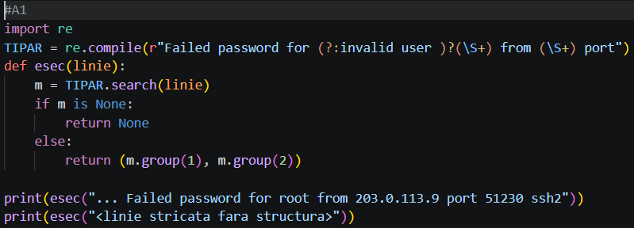
A1
Figura 1.1.1 – Codul A1
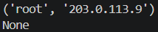
Figura 1.1.2 – Rezultatul A1

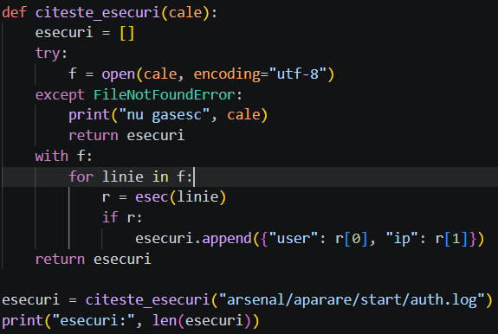
A2
Figura 1.2.1 – Codul A2

Figura 1.2.2 – Rezultatul A2
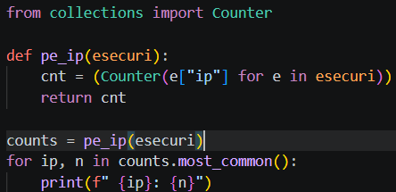
A3
Figura 1.3.1 – Codul A3

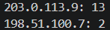
Figura 1.3.2 – Rezultatul A3

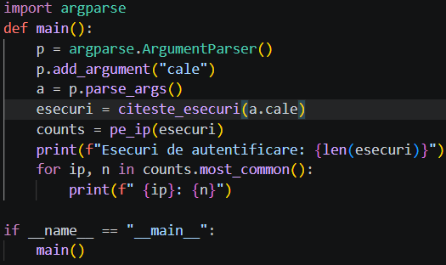
A4
Figura 1.4.1 – Codul A4

Figura 1.4.2 – Rezultatul A4

Lucrarea B
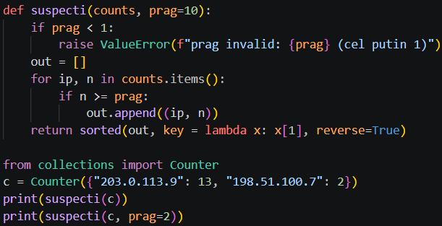
B1
Figura 2.1.1 – Codul B1

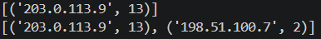
Figura 2.1.2 – Rezultatul B1

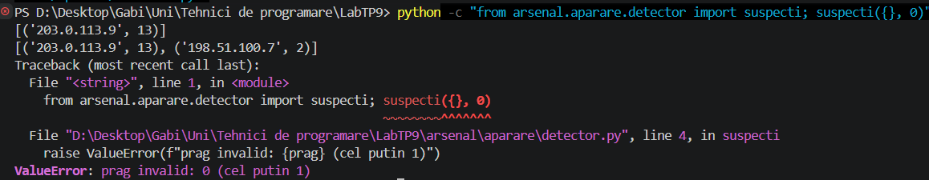
B2
Figura 2.2 – Rezultatul testului B3

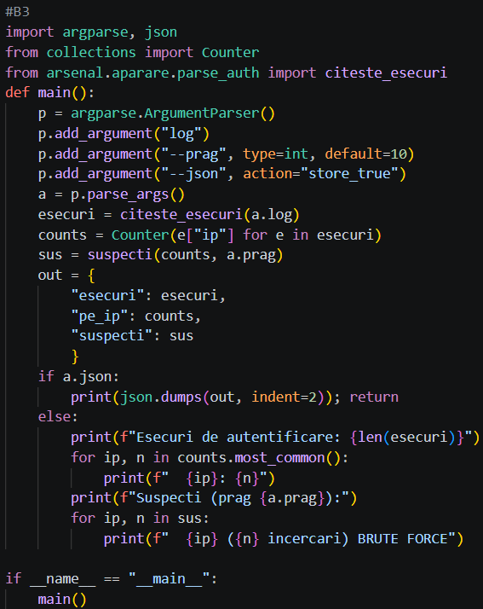
B3
Figura 2.3.1 – Codul B3

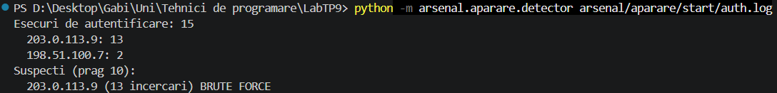
Figura 2.3.2 – Rezultatul B3

B4
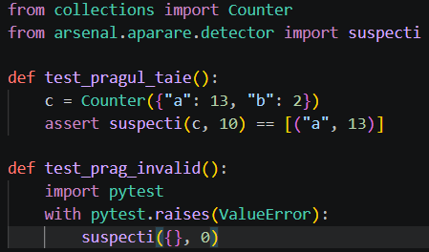
Figura 2.4.1 – Codul testului B4

Figura 2.4.2 – Rezultatul testului B4
CONCLUZII
În această lucrare am folosit funcții în crearea fișierului parse_auth.py pentru a găsi eșecurile din fișierul auth.log și am creat un detector de brute force cu prag reglabil care salvează rezultatele într-un fișier JSON.

